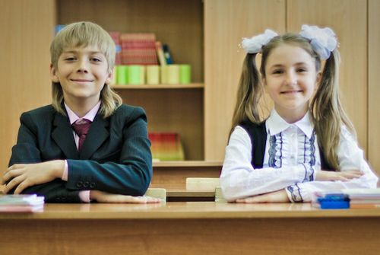
Эссе:
« Моё педагогическое кредо».
Вот уже в течение двадцати пяти лет я прихожу сюда, в эту удивительную страну, где меня встречают десятки детских глаз: открытых и любознательных, серьёзных и мечтательных, строгих и озорных, но только не безразличных. Эту удивительную страну мы называем ШКОЛОЙ.
Школа – это большой корабль знаний, который идёт по бушующим волнам времени, не останавливаясь. Ему не страшны никакие бури и тяжёлые испытания, если им управляют мудрые учителя: самые стойкие, самые добрые, самые искренние, самые мужественные и самые удивительные люди.
А каким должен быть настоящий учитель, чтобы ученики могли тебе доверять, чтобы стать для них « второй мамой».
В одной интересной книге я как - то прочитала:
Учитель – это артист, но ему никто не хлопает.
Учитель – это врач, но никто не говорит «спасибо».
Учитель – это скульптор, но результатов не видно.
Мне кажется, что это самое верное определение. «Учитель – это артист, но ему никто не хлопает». Мы, учителя, обладаем всевозможными талантами: можем прочитать стихи, чтобы у детей захватило дух, спеть в нужный момент и даже станцевать. Это всё необходимо для того, чтобы ученики не сводили с тебя восхищённых глаз и улавливали каждое твоё слово. У учителя должно быть всегда прекрасное настроение. Ведь с каким выражением на лице он войдёт в класс, такая и будет обстановка, так и пройдёт урок. Только улыбка! Только прекрасное чувство юмора, чтобы сгладить нежелательные моменты. А аплодисментами станут глаза детей, в них нет обмана. В них вся правда. Если детям хорошо с тобой на уроке, то их глаза светятся от счастья.
«Учитель – это врач, но никто не говорит «спасибо»». Врач лечит тело, а учитель – душу. А душа ребёнка самая незащищённая и самая ранимая. В наше непростое время тяжело сохранить светлые и открытые души детей. Задача учителя – не дать погаснуть живому огоньку в сердцах детей, а если нужно, то «отогреть» маленькое сердечко, сказать ласковое слово , чтобы ребёнок мог тебе довериться и открыться.
Спасибо же они скажут потом , когда вырастут и поймут, что хотел вложить в их души учитель: любовь к своей семье, уважение к людям, быть настоящим патриотом своей Родины.
«Учитель – это скульптор, но результатов не видно». Как же глубоко сказано. Мы по крупицам формируем человека. На наших глазах и в опытных руках раскрывается талант, вырисовываются черты характера. Учитель должен научить ребёнка мечтать. Будет мечта – будут стремления, чтобы её достичь. Тогда мы и увидим результаты. Я постоянно интересуюсь жизнью своих выпускников. Многие из них воплотили в жизнь свои мечты: реализовались в профессии, создали крепкие и счастливые семьи. И я этому бесконечна рада. Значит, профессия выбрана мною не зря. Учитель – это призвание, состояние души.
Мне кажется, что только учителя: самые стойкие, самые мужественные, самые терпеливые – могут изменить мир к лучшему, сломать стену лицемерия. Мир спасёт не красота, а доброта, милосердие, понимание и, конечно, любовь. Любите своих учеников, таких разных и непредсказуемых! С каждым ребёнком мы заново проживаем детство, поэтому «некогда стареть учителям»!
Учитель – это и артист, и врач, и скульптор!
